**Trường THCS Nguyễn Thị Thập**

**BÀI HỌC TRỰC TUYẾN MÔN LỊCH SỬ 7**

**( Từ ngày 29/11 – 4/12/2021 )**

**TUẦN 13 -TIẾT 25, 26**

**CHỦ ĐỀ: NƯỚC ĐẠI VIỆT THỜI TRẦN ( Tích hợp bài 13, 14, 15)**

**II. BA LẦN KHÁNG CHIẾN CHỐNG QUÂN XÂM LƯỢC MÔNG - NGUYÊN**

**THẾ KỈ XIII.**

**C. CUỘC KHÁNG CHIẾN LẦN THỨ BA CHỐNG QUÂN XÂM LƯỢC NGUYÊN (1287-1288)**

**1. Nhà Nguyên xâm lược Đại Việt .**

**a. Hoàn cảnh :**

- Sau 2 lần tấn công bị thất bại ( năm 1258 và 1285 ), vua Nguyên quyết tâm xâm lược ĐV lần III.

- Nhà Trần khẩn trương chuẩn bị kháng chiến: tăng cường lực lượng, lương thực, vũ khí….

**b. Diễn biến :**

-12-1287, quân Nguyên ồ ạt tấn công ĐV.

- Đầu năm 1288, Thoát Hoan chọn Vạn Kiếp để xây dựng căn cứ .

**2. Chiến thắng Vân Đồn tiêu diệt đoàn thuyền lương của Trương Văn Hổ.**

**a. Diễn biến : Sgk**

**b. Kết quả:** Phần lớn thuyền lương bị đắm, số còn lại bị quân ta chiếm .

**3. Chiến thắng Bạch Đằng:**

- Hoàn cảnh :

- Tháng 1-1288 Thoát Hoan cho quân chiếm đóng Thăng Long .

- Ta tiếp tục thực hiện Kế hoạch “vườn không nhà trống” .

- Diễn biến: Sgk

- Kết quả: Tiêu diệt phần lớn quân giặc, Ô Mã Nhi bị bắt sống

- Cuộc kháng chiến kết thúc thắng lợi vẻ vang.

**\* LUYỆN TẬP**

**Câu 1**: Bị thất bại sau hai lần xâm lược Đại Việt, thái độ của vua Nguyên là

A. không dám xâm lược Đại việt. B. cho sứ sang cống nạp

C. đề nghị cho con trai sang ở rể. D. quyết tâm đánh Đại Việt lần ba.

**Câu 2:** Cuộc kháng chiến lần thứ ba chống quân xâm lược Nguyên của quân dân nhà Trần diễn ra trong những năm

A. 1285 - 1286. B. 1286 - 1287 . C. 1287 - 1288 D. 1288 - 1289

**Câu 3**: Tác giả của khúc khải hoàn ca “Tụng giá hoàn kinh sư” là

A. Trần Hưng Đạo. B. Trần Quang Khải . C. Trần Thủ Độ.D. Trần Thái Tông.

**Câu 3**: Với chiến thắng Bạch Đằng năm 1288, quân ta đã bắt sống tướng nào của quân Nguyên?

A. Hốt Tất Liệt. B. Toa Đô . C. Thoát Hoan.D. Ô Mã Nhi.

**Câu 4:** Hãy chọn đáp án nối đúng

|  |  |
| --- | --- |
| Nhân vật | Sự kiện |
| 1. Trần Khánh Dư | a. Chỉ huy trận Bạch Đằng |
| 2. Trần Hưng Đạo | b.“ Lá cờ thêu 6 chữ vàng” |
| 3. Trần Quốc Toản | c.“Đầu thần chưa rơi xuống đất, xin bệ hạ đừng lo” |
| 4. Trần Thủ Độ | d.Tiêu diệt đoàn thuyền lương |

* **DẶN DÒ:** Chuẩn bị bài mới **4. Nguyên nhân thắng lợi và ý nghĩa lịch sử của ba lần kháng chiến chống quân xâm lược Mông- Nguyên**

- Nêu nguyên nhân thắng lợi của ba lần kháng chiến chống quân xâm lược Mông – Nguyên.

- Ý nghĩa lịch sử của ba lần kháng chiến chống quân xâm lược Mông – Nguyên.

**4. Nguyên nhân thắng lợi và ý nghĩa lịch sử của ba lần kháng chiến chống quân xâm lược Mông- Nguyên:**

* Nguyên nhân thắng lợi

- Sự đồng lòng, quyết tâm của mọi tầng lớp nhân dân: tự sắm vũ khí, thực hiện “ Vườn không nhà trống”…

- Nhà Trần đã chuẩn bị chu đáo về mọi mặt: mua sắm vũ khí, tuyển chọn quân, luyện tập võ nghệ, binh pháp và mở hội nghị để bàn kế đánh giặc……

- Lãnh đạo tài ba của bộ chỉ huy: Trần Thủ Độ, Trần Hưng Đạo, Trần Khánh Dư….

*Ý nghĩa lịch sử :

- Đập tan tham vọng xâm lược của đế chế Mông-Nguyên, bảo vệ độc lập dân tộc và toàn vẹn lãnh thổ .

- Vun đắp truyền thống yêu nước, đoàn kết và nghệ thuật quân sự VN .

**\* LUYỆN TẬP**

Em hãy cho biết bức tranh sau là hình ảnh của ai? Em biết gì về vai trò của Ông trong ba lần kháng chiến chống quân Mông – Nguyên?

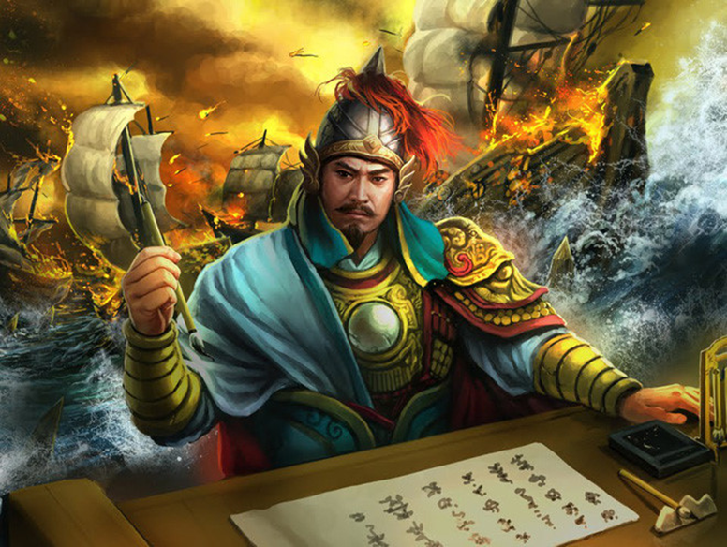

**\* DẶN DÒ**: Các em nắm nội dung mục 4. Nguyên nhân thắng lợi và ý nghĩa lịch sử của ba lần kháng chiến chống quân xâm lược Mông- Nguyên.